1. 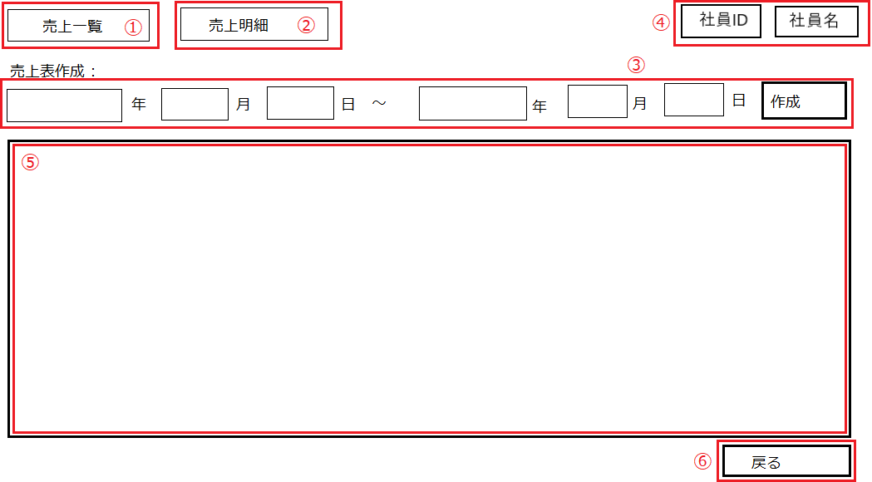「売上一覧ボタン」を押すことで、データベースより売上データを取得し一覧を⑤へ表示する。
2. 「売上明細ボタン」を押すことで、データベースの売上データをもとに売上明細を⑤へ表示する。
3. テキストボックスへ任意の期間を入力し「作成ボタン」を押すことで、指定した期間の売上表を作成することができる。
4. ログイン中（操作中）の社員IDと社員名を表示する。
5. 「売上一覧」「売上明細」等のデータを表示する。
6. 「ホーム画面」へ戻る。

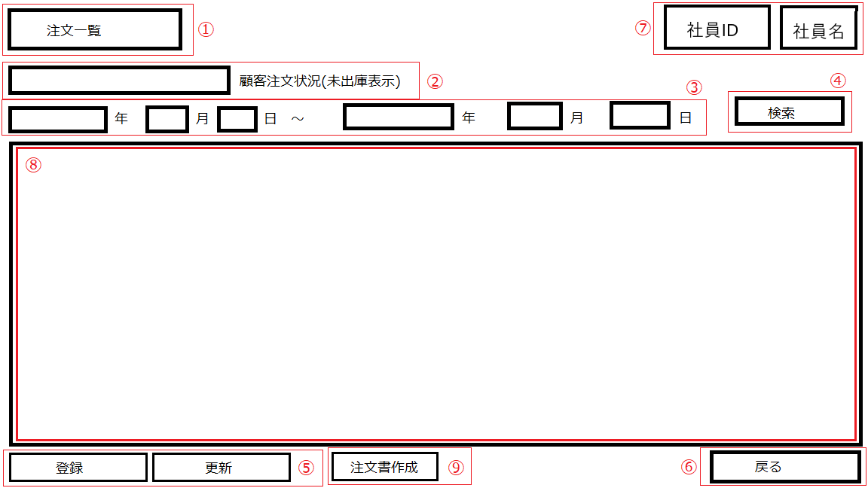①「注文一覧ボタン」を押すことで、データベースより注文一覧を取得し⑧へ表示する。

②テキストボックスに顧客情報を入力し「④検索ボタン」を押すことで、顧客注文状況を⑧へ表示する。

③テキストボックスに任意の期間を入力し「④検索ボタン」を押すことで、指定した期間の注文履歴を⑧へ表示する。

④「検索ボタン」を押すことで、②・③のどちらかが空白であっても入力された検索条件で絞ったデータを⑧へ表示する。

⑤顧客からの注文データを登録更新する。

⑥「ホーム画面」へ戻る。

1. ログイン中（操作中）の社員IDと社員名を表示する。
2. 「注文一覧」等のデータを表示する。

⑨「注文書作成ボタン」を押すことで「注文書作成画面」へ移動する。

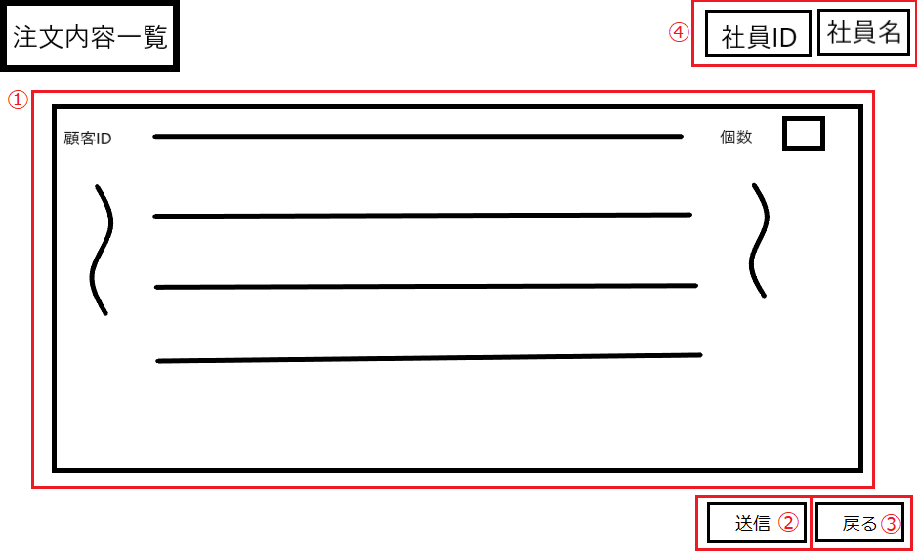①「顧客情報」「商品情報」等の注文に必要な情報を表示する。

②「送信ボタン」を押すことで「最終確認画面」が表示される。

③「戻るボタン」を押すことで「注文管理画面」へ戻る。

④ログイン中（操作中）の社員IDと社員名を表示する。

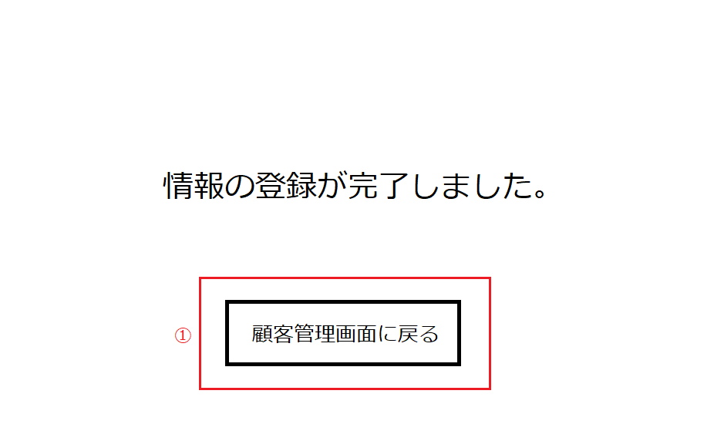①ボタンを押すことで「顧客管理画面」へ戻る。